四川省仪陇中学校教学设计表
备课时间： 2025年2月10日
年 级 |  | 高2023 级 |  | 学 科 |  | 语文
课题名称 |  | 茶馆 |  | 课 型 |  | 新授课
设 计 者 |  | 邓富椿 |  | 课 时 |  | 第 1 课时
育 人  目 标 |  | 培养学生树立正确的人生观、世界观，认清那个时代的黑暗，了解百姓的痛苦，珍惜现在幸福生活。
学 习  目 标 |  | ①了解作家作品及剧本知识。
 |  | ②了解该剧本剧情及结构。
 |  | ③掌握《茶馆》中的众多人物形象。
学 习  重 点 |  | - 分析主要人物形象。2、欣赏《茶馆》的语言特色。3、主题探讨 |  | 学 习  难 点 |  | 欣赏《茶馆》的语言特色。
核 心  问 题 |  | 《茶馆》的主题
课 时  目 标 |  | ①掌握戏剧、作者的相关知识。
 |  | ②梳通课文字词。
 |  | ③梳理文本，了解剧情。
教学过程
 | 学习内容 |  | 教师活动 |  | 学生活动 |  | 设计意图
任务一 | 戏剧的相关知识 |  | 讲解、提问 |  | 做好笔记，掌握相关知识：戏剧是一种综合舞台艺术，通常包含两个部分等。 |  | 让学生掌握戏剧相关知识。
任务二 | 作者介绍 |  | 讲解、提问、点拨 |  | 做好笔记，掌握相关知识：原名舒庆春，字舍予；主要作品等。 |  | 让学生对名家有相关的了解。
任务三 | 全剧三幕简介 |  | 组织学生梳理三幕剧 |  | 第一幕（节选部分）清末1898年戊戌变法失败后。裕泰茶馆生意兴隆，三教九流，各色人物云集于此。  第二幕：民国军阀混战时期，茶馆生意艰难，尽管王利发苦心改良，但也只能惨淡经营。  第三幕：抗战胜利后，国民党统治时期的社会生活。剧中所有正直的人都陷于一种不可自拔的困境中。 |  | 熟悉课文的情节
任务四 | 梳理文本，理出主要事件和人物。 |  | 引导、组织 |  | 大约可分为两大类:  一类是帝国主义、封建主义、官僚资本主义势力及其奴才走狗。如西太后的宠奴庞太监，吃洋饭的恶霸马五爷，特务宋恩子、吴祥子、流氓黄胖子，打手二德子，人口贩子刘麻子，江湖骗子唐铁嘴等等。  另一类是在这“三座大山”压迫下的各阶层的人们。如王利发、秦仲义、康顺子、康六、乡妇、老人等等。 |  | 继续熟悉课文情节
作 业  设 计 |  | 1、完成导学案。2、概括每一幕的梗概。
板 书  设 计 |  | 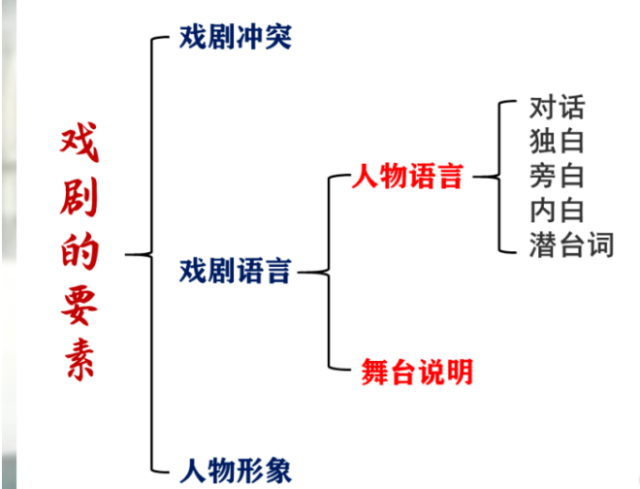
教 学
反 思

